Aeschbacherhuus in Münsingen
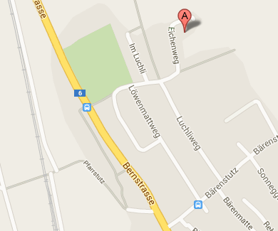

Eichenweg 24, 3110 Münsingen, Tel. 079 434 04 46

Kita Burgdorf Zentrum
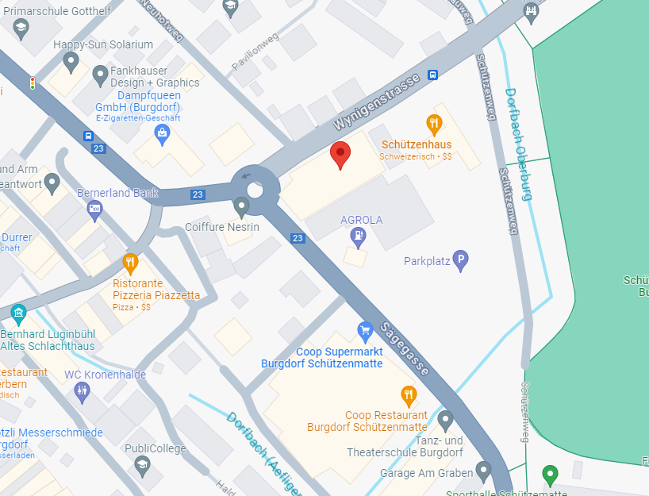

Wynigenstrasse 19, 3400 Burgdorf, Tel. 079 848 51 05



Begleiteter Besuchstreff

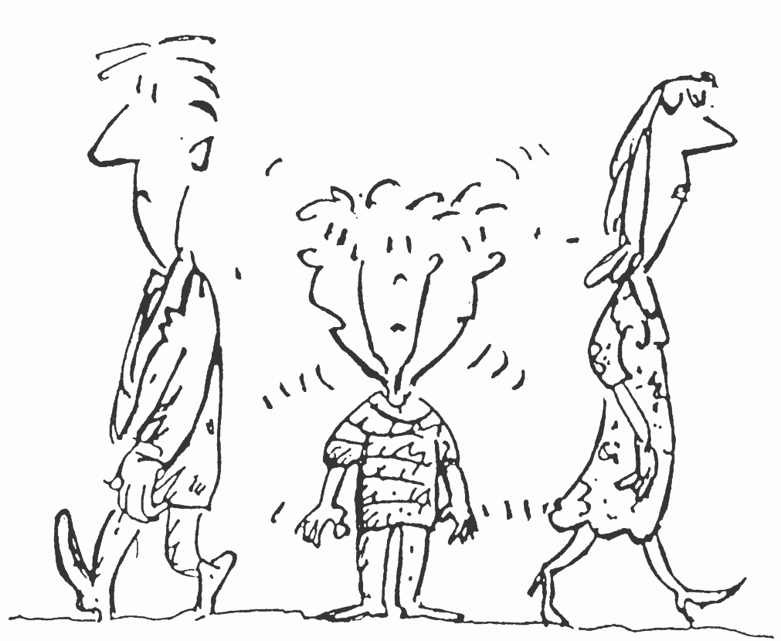


Koordinationstelle BBT
Tanja Lüdi - Strähl
Brückfeldstrasse 19
3012 Bern
Tel. 078 845 55 33 / tanjastraehl@gawnet.ch

Grundgedanken und Ausrichtung des BBT
Auch wenn die Eltern als Paar auseinander gehen, bleibt die Verantwortung für das Wohlergehen des Kindes bei beiden Elternteilen. Das Wohl des Kindes steht über den Interessen der Eltern. Bei seiner Arbeit stützt sich das Team des Begleiteten Besuchstreffs auf die UNO Kinderrechtskonvention und auf folgende Grundsätze:
• Kinder lieben und brauchen beide Elternteile. Diese Tatsache ist von den Eltern zu respektieren.
• Jedes Kind hat das Recht, mit beiden Elternteilen eine regelmässige Beziehung zu pflegen.
• Das Wohl des Kindes steht über den Interessen der Eltern. Klare Regelungen beim Besuchsrecht sind deshalb wichtig und geben allen beteiligten Personen Sicherheit.
• Zerstrittene Eltern stürzen das Kind in einen Loyalitätskonflikt. Das Kind kann dann seine Zuneigung zu Mutter und Vater nicht offen zeigen.
• Die Verantwortung für den Aufbau und die Förderung der Beziehung liegt bei Mutter und Vater.
• Auseinandersetzungen zwischen den Eltern dürfen nicht vor dem Kind ausgetragen werden.
• Kinder brauchen vor und nach den Besuchstagen besondere Aufmerksamkeit und Einfühlung.
• Das Begleitteam ist in erster Linie für das Wohl und den Schutz des Kindes verantwortlich. Innerhalb des Besuchstreffs unterstützt es Eltern und Kinder in der Gestaltung des Besuchstags.
• Das Begleitteam untersteht der beruflichen Schweigepflicht. Es verhält sich neutral und bietet keine therapeutische Unterstützung an.
• Der Kinder- und Erwachsenenschutzbehörde KESB bzw. der zuweisenden sozialen Fachstelle werden regelmässig oder auf Anfrage Auskünfte erteilt über Wahrnehmungen im Verhalten des Kindes gegenüber dem besuchsberechtigten Elternteil und/oder über besondere Vorkommnisse, die dem Kindeswohl entgegenstehen.








Standorte
Der Begleitete Besuchstreff wird an zwei separaten Standorten angeboten. Der eine befindet sich in Münsingen im Aeschbacherhuus, der andere in der Kita Burgdorf Zentrum. An beiden Standorten stehen separate Räume für Übergaben, sich Begegnen, Spielen und Basteln sowie ein Aussenbereich mit Spielplatz zur Verfügung.

Daten
1. Sonntag im Monat 13.30 – 17.00 Uhr im Aeschbacherhuus,
Eichenweg 24, 3110 Münsingen, www.aeschbacherhuus.ch

3. Samstag im Monat 13.30 – 17.00 Uhr in der Kita Burgdorf,
Wynigenstrasse 19, 3400 Burgdorf

Zeiten
Begleitete Übergaben finden
zwischen 13.30 – 13.45 Uhr und 16.45 – 17.00 Uhr statt.
Begleitete Besuchstage finden
zwischen 14.00 Uhr und 17.00 Uhr statt.

Telefon vor dem Besuchstreff ab 10.00h besetzt.

Kosten
Die Kosten für begleitete Besuchstage werden der zuweisenden Stelle in Rechnung gestellt. Diese Stellen können eine Kostenbeteiligung der Eltern verlangen.

